LAPORAN ANALISIS DAN PERANCANGAN
SISTEM OPERASI PEMINJAMAN BUKU

Disusun oleh :
IMANUEL RAJU ADVENTA GINTING
NIS. 23161063



SMK PERMATA HARAPAN
JURUSAN REKAYASA PERANGKAT LUNAK
2026

KATA PENGANTAR
Puji syukur penulis panjatkan ke hadirat Tuhan Yang Maha Esa karena atas rahmat dan karunia-Nya, laporan yang berjudul “Analisis dan Perancangan Sistem Operasi Peminjaman Buku” ini dapat diselesaikan dengan baik. Laporan ini disusun sebagai salah satu bentuk pemenuhan penilaian ujian komptensi dan bertujuan untuk menganalisis kebutuhan serta merancang sistem peminjaman buku yang efektif dan efisien.
Penulis menyadari bahwa dalam penyusunan laporan ini masih jauh dari sempurna, sehingga kritik dan saran yang membangun sangat penulis harapkan untuk perbaikan di masa yang akan datang. Penulis juga mengucapkan terima kasih kepada semua pihak yang telah memberikan bimbingan, dukungan, dan bantuan, sehingga laporan ini dapat terselesaikan. Semoga laporan ini bermanfaat bagi pembaca dan dapat menjadi referensi dalam pengembangan sistem peminjaman buku selanjutnya.

Batam, 26 Februari 2026
Penulis

Imanuel Raju Adventa Ginting
NIS. 2316106

DAFTAR ISI

KATA PENGANTAR 2
DAFTAR ISI 3
BAB I PENDAHULUAN 6
1.1. Latar Belakang 6
1.2. Rumusan Masalah 7
1.3. Tujuan Penulisan Laporan 7
1.4. Manfaat Aplikasi 8
BAB II ANALISIS DAN PERANCANGAN 9
2.1. ERD 9
2.2. Deskripsi Program 9
2.2.1. Fitur Utama Aplikasi 10
2.2.2. Tampilan Antarmuka Pengguna 10
2.3. Dokumentasi Fungsi/Prosedur 10
2.3.1. Modul Autentikasi 11
2.3.2. Modul Dashboard 13
2.3.3. Modul Manajemen Buku 14
2.3.4. Modul Peminjaman 17
2.3.5. Modul User 20
2.4. Debugging 22
2.4.1. Debug Login Error 22
2.5. Evaluasi 24

Gambar 2. 1 ERD 9
Gambar 2. 2 Form Login 12
Gambar 2. 3 Masukkan Email Dan Password 12
Gambar 2. 4 Error User tidak tampi 23
Gambar 2. 5 Kode pengambilan data user 23
Gambar 2. 6 Perbaikan kode pengambilan data user 23
Gambar 2. 7 Tampilan data user 24

BAB I
PENDAHULUAN

Latar Belakang
Perkembangan teknologi informasi telah memberikan dampak yang sangat signifikan dalam berbagai aspek kehidupan, termasuk di bidang pendidikan dan pengelolaan informasi. Salah satu bidang yang sangat membutuhkan pemanfaatan teknologi adalah pengelolaan perpustakaan, khususnya dalam proses peminjaman dan pengembalian buku. Perpustakaan merupakan sumber informasi dan ilmu pengetahuan yang penting bagi mahasiswa, pelajar, dan masyarakat umum. Oleh karena itu, pengelolaan buku dan data anggota perpustakaan harus dilakukan secara sistematis dan efisien agar pelayanan kepada pengguna dapat berjalan optimal.
Pada praktiknya, sistem peminjaman buku di banyak perpustakaan masih dilakukan secara manual. Proses manual ini memiliki beberapa kelemahan, antara lain: pencatatan data buku dan anggota yang tidak rapi, sulitnya menemukan informasi buku yang sedang dipinjam, serta risiko kehilangan atau kerusakan data akibat human error. Hal ini tidak hanya mempersulit petugas dalam mengelola buku dan transaksi peminjaman, tetapi juga dapat menimbulkan ketidakpuasan bagi anggota perpustakaan yang membutuhkan informasi cepat dan akurat.
Seiring dengan berkembangnya teknologi, banyak perpustakaan mulai menerapkan sistem berbasis komputer yang mampu mencatat transaksi peminjaman dan pengembalian buku secara otomatis. Sistem tersebut tidak hanya mempermudah pencatatan, tetapi juga memungkinkan petugas untuk memantau status buku secara real-time, mengurangi kemungkinan kesalahan, dan mempermudah pencarian data buku maupun riwayat peminjaman. Dengan demikian, sistem operasi peminjaman buku berbasis komputer menjadi solusi yang efektif untuk meningkatkan efisiensi operasional dan kualitas layanan perpustakaan.
Laporan ini disusun sebagai bentuk analisis dan perancangan sistem operasi peminjaman buku yang dapat mengelola data buku, anggota, dan transaksi peminjaman dengan lebih mudah, cepat, dan akurat. Sistem yang dirancang diharapkan mampu memberikan kemudahan bagi petugas perpustakaan dalam pengelolaan buku, serta memberikan kenyamanan bagi anggota perpustakaan dalam mengetahui status peminjaman dan ketersediaan buku. Dengan adanya sistem ini, diharapkan proses peminjaman buku menjadi lebih efektif, efisien, dan dapat mendukung peningkatan mutu pelayanan di perpustakaan.

Rumusan Masalah
Berdasarkan latar belakang yang telah diuraikan, maka rumusan masalah dalam laporan ini adalah sebagai berikut :
- Bagaimana merancang sistem operasi peminjaman buku yang mampu mengelola data buku, anggota, dan transaksi peminjaman secara terstruktur dan efisien?
- Bagaimana merancang alur kerja sistem peminjaman dan pengembalian buku agar mudah digunakan oleh petugas perpustakaan maupun anggota?
- Bagaimana merancang sistem yang dapat meminimalkan kesalahan pencatatan dan kehilangan data peminjaman?
- Bagaimana menyusun fitur pencarian buku dan anggota yang cepat, akurat, dan user-friendly dalam sistem peminjaman buku?
- Bagaimana merancang sistem yang dapat menghasilkan laporan transaksi peminjaman secara otomatis dan membantu pengambilan keputusan di perpustakaan?

Tujuan Penulisan Laporan
Berdasarkan rumusan masalah yang telah dijelaskan, tujuan penulisan laporan ini adalah sebagai berikut :
- Untuk merancang sistem operasi peminjaman buku yang mampu mengelola data buku, anggota, dan transaksi peminjaman secara terstruktur dan efisien.
- Untuk merancang alur kerja sistem peminjaman dan pengembalian buku agar mudah digunakan oleh petugas perpustakaan maupun anggota.
- Untuk merancang sistem yang dapat meminimalkan kesalahan pencatatan dan kehilangan data peminjaman.
- Untuk menyusun fitur pencarian buku dan anggota yang cepat, akurat, dan user-friendly dalam sistem peminjaman buku.
- Untuk merancang sistem yang dapat menghasilkan laporan transaksi peminjaman secara otomatis sehingga membantu pengambilan keputusan di perpustakaan.

Manfaat Aplikasi
Adapun manfaat yang diharapkan dari penulisan laporan ini adalah sebagai
berikut :
- Bagi Perpustakaan: Membantu perpustakaan dalam mengelola data buku, anggota, dan transaksi peminjaman dengan lebih tertata, efisien, dan minim kesalahan.
- Bagi Petugas Perpustakaan: Mempermudah petugas dalam melakukan pencatatan, pencarian data, dan pengelolaan peminjaman serta pengembalian buku secara sistematis.
- Bagi Anggota Perpustakaan: Memberikan kemudahan bagi anggota untuk mengetahui status peminjaman buku, memantau ketersediaan buku, dan melakukan pencarian buku dengan cepat dan akurat.
- Bagi Penulis: Sebagai sarana untuk meningkatkan kemampuan dalam menganalisis kebutuhan sistem, merancang sistem informasi, dan memahami proses pengembangan sistem berbasis komputer.

BAB II
ANALISIS DAN PERANCANGAN

ERD
Entity Relationship Diagram (ERD) merupakan salah satu alat perancangan sistem yang digunakan untuk memodelkan hubungan antar data dalam suatu sistem. ERD membantu memvisualisasikan struktur basis data dengan menunjukkan entitas utama, atribut, serta relasi yang menghubungkan entitas-entitas tersebut. Dengan ERD, perancangan sistem operasi peminjaman buku menjadi lebih terstruktur, memudahkan pengembangan database, serta memastikan bahwa seluruh informasi yang dibutuhkan dalam proses peminjaman, pengembalian, dan pencatatan buku dapat terkelola secara efektif.
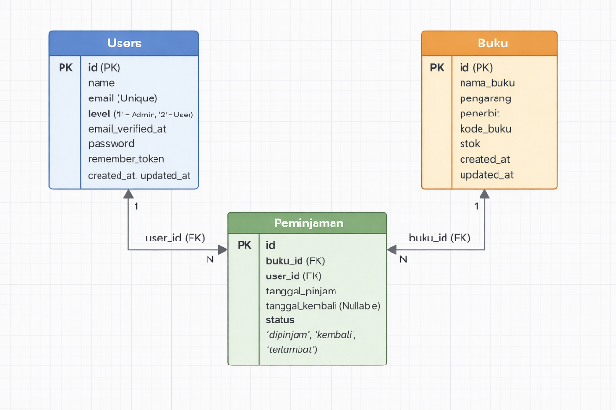
Gambar 2. 1 ERD

Deskripsi Program
Pada subbab ini akan dijelaskan secara umum tentang program yang dikembangkan, yaitu Sistem Operasi Peminjaman Buku. Deskripsi program mencakup tujuan pembuatan, fungsi utama, pengguna program, serta gambaran alur kerja sistem. Penjelasan ini bertujuan agar pembaca dapat memahami ruang lingkup, kemampuan, dan cara kerja program secara keseluruhan sebelum masuk ke pembahasan lebih rinci mengenai perancangan dan implementasinya.

Fitur Utama Aplikasi
- Manajemen Buku: Pencatatan data buku termasuk kode buku, judul, penulis, kategori, dan status ketersediaan.
- Manajemen Anggota: Pencatatan data anggota perpustakaan, seperti nama, nomor anggota, dan informasi kontak.
- Transaksi Peminjaman dan Pengembalian: Pencatatan transaksi peminjaman dan pengembalian buku, termasuk tanggal pinjam, tanggal kembali, serta perhitungan denda jika terlambat.
- Pencarian Buku dan Anggota: Fitur pencarian cepat untuk menemukan buku atau data anggota berdasarkan kode, judul, atau nama anggota.
- Laporan Transaksi: Sistem dapat menghasilkan laporan peminjaman dan pengembalian buku secara otomatis, membantu petugas dalam pengawasan dan pengambilan keputusan.

Tampilan Antarmuka Pengguna
Sistem informasi peminjaman buku ini menggunakan template AdminLTE sebagai antarmuka pengguna (UI). Template ini dipilih karena menyediakan tampilan yang modern, responsif, dan mudah dioperasikan oleh petugas perpustakaan maupun anggota. Antarmuka sistem menampilkan menu navigasi, dashboard, form input, tabel data, serta tombol-tombol aksi yang memudahkan pengguna dalam melakukan pencatatan buku, pengelolaan anggota, transaksi peminjaman dan pengembalian, serta pembuatan laporan. Dengan penggunaan AdminLTE, sistem ini menjadi lebih user-friendly dan mendukung pengalaman pengguna yang lebih baik.

Dokumentasi Fungsi/Prosedur
Dokumentasi fungsi/prosedur merupakan bagian yang menjelaskan fitur-fitur yang terdapat dalam sistem serta langkah-langkah proses yang terjadi pada setiap fitur tersebut. Bagian ini bertujuan untuk memberikan gambaran yang jelas mengenai cara kerja sistem, mulai dari input yang diberikan oleh pengguna, proses yang dilakukan oleh sistem, hingga output yang dihasilkan. Melalui dokumentasi ini, pembaca dapat memahami alur kerja aplikasi secara terstruktur dan sistematis. Setiap fungsi yang tersedia dalam sistem akan dijelaskan berdasarkan tujuan, proses pelaksanaan, serta komponen yang terlibat di dalamnya. Dokumentasi fungsi/prosedur ini juga berperan penting sebagai acuan dalam pengembangan, pemeliharaan, serta evaluasi sistem di masa mendatang.

Modul Autentikasi
Modul Autentikasi merupakan bagian sistem yang berfungsi untuk mengatur proses masuknya pengguna ke dalam aplikasi. Modul ini memastikan bahwa hanya pengguna yang terdaftar dan memiliki hak akses yang dapat menggunakan sistem. Pada sistem ini, modul autentikasi terdiri dari fungsi login dan registrasi yang digunakan untuk memverifikasi serta mengelola data pengguna.
- Fungsi Login
Fungsi Login merupakan fitur yang digunakan untuk melakukan proses autentikasi pengguna sebelum dapat mengakses sistem. Pada tahap ini, pengguna diminta untuk memasukkan username atau email dan password yang telah terdaftar. Sistem kemudian akan memvalidasi data tersebut untuk menentukan apakah pengguna berhak masuk ke dalam aplikasi atau tidak.
- Alur Prosedur
- User membuka halaman login.
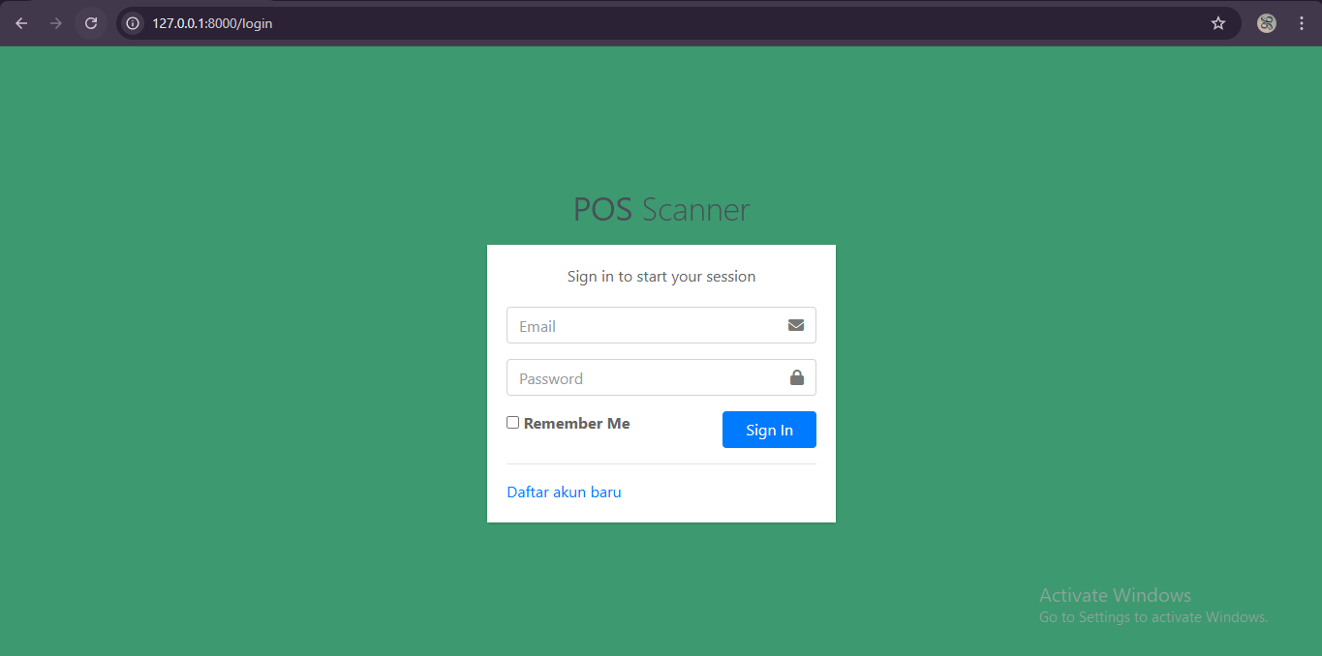
Gambar 2. 2 Form Login
- Masukkan Email dan Password.
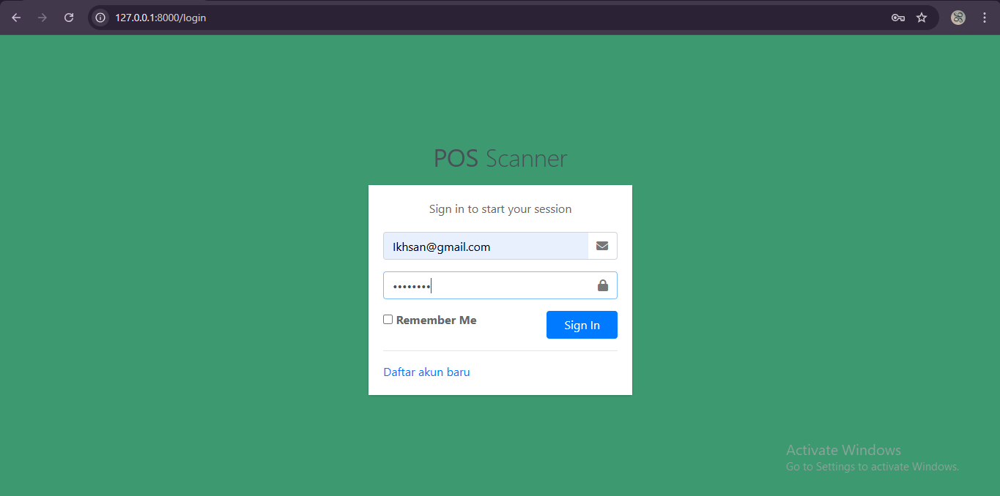
Gambar 2. 3 Masukkan Email Dan Password
- Sistem memvalidasi dan mencocokkan data input dengan database.
- Jika benar sebagai admin akan masuk ke dashboard dengan sidebar admin.
- Jika benar sebagai user biasa akan masuk ke dashboard dengan sidebar user.
- Jika salah maka akan kembali ke halaman login dan menampilkan pesan kesalahan.
- Komponen yang terlibat
- View (Halaman login berbasis template AdminLTE).
- Controller (AuthController).
- Model (User Model).
- Database (Tabel users)
- Fungsi Register
Fungsi Registrasi digunakan untuk menambahkan pengguna baru ke dalam sistem. Melalui fitur ini, pengguna dapat membuat akun dengan mengisi data yang diperlukan seperti nama, email/username, dan password. Data yang telah diinput akan disimpan ke dalam database setelah melalui proses validasi.
- Alur prosedur
- Masuk ke halaman register.
- Masukkan nama, email, dan password.
- Sistem akan validasi data.
- Jika valid, data pengguna akan disimpan ke database.
- Sistem mengarahkan user kembali ke login.
- Jika tidak valid, kembali ke halaman register disertai pesan kesalahan.
- Komponen yang terlibat
- View (Halaman Registrasi)
- Controller (AuthController)
- Model (User)
- Database (Tabel users)
- Enkripsi Password (untuk mengamankan password sebelum disimpan)

Modul Dashboard
Berfungsi sebagai halaman utama setelah pengguna berhasil login. Dashboard menampilkan ringkasan informasi dan akses cepat ke fitur utama sistem.
- Fungsi Navigasi Menu Sistem
Navigasi menu sistem berfungsi untuk mempermudah pengguna dalam mengakses berbagai fitur yang tersedia dalam aplikasi. Menu navigasi ditampilkan dalam bentuk sidebar yang berisi daftar halaman seperti Dashboard, Data Buku, Peminjaman, dan Manajemen User. Dengan adanya menu navigasi, pengguna dapat berpindah antar halaman dengan mudah dan terstruktur.

Modul Manajemen Buku
Modul Manajemen Buku merupakan bagian sistem yang berfungsi untuk mengelola seluruh data buku yang tersedia dalam aplikasi. Modul ini memungkinkan pengguna, khususnya admin, untuk menambahkan, menampilkan, mengubah, menghapus, serta mencari data buku sesuai kebutuhan.
- Fungsi Tambah Buku
Fungsi Tambah Buku digunakan untuk menambahkan data buku baru ke dalam sistem. Melalui fitur ini, admin dapat menginput informasi buku seperti judul, penulis, penerbit, dan jumlah stok. Data yang telah diinput akan melalui proses validasi sebelum disimpan ke dalam database.
- Alur Prosedur
- Admin membuka halaman tambah buku.
- Sistem menampilkan form input data buku.
- Admin mengisi data buku yang diperlukan.
- Sistem melakukan validasi terhadap data yang diinput.
- Jika data valid, sistem menyimpan data ke dalam database.
- Sistem menampilkan pesan berhasil dan mengarahkan ke halaman daftar buku.
- Jika data tidak valid, sistem menampilkan pesan kesalahan.
- Komponen Yang Terlibat
- View (Halaman Tambah Buku)
- Controller (BukuController)
- Model (Buku Model)
- Database (Tabel buku)

- Fungsi Tampil Buku
Fungsi Tampil Buku digunakan untuk menampilkan seluruh data buku yang telah tersimpan di dalam sistem. Melalui fitur ini, pengguna atau admin dapat melihat informasi buku seperti judul, penulis, penerbit, dan jumlah stok yang tersedia.Alur Proses
- Alur Prosedur
- Pengguna membuka halaman data buku.
- Sistem mengambil data buku dari database.
- Sistem menampilkan data buku dalam bentuk tabel atau daftar.
- Jika terdapat data buku, sistem menampilkan seluruh informasi yang tersedia.
- Komponen yang terlibat
- View (Halaman Data Buku - tombol edit)
- Controller (BukuController - method edit)
- Model (Buku)
- Database (Tabel buku)
- Fungsi Edit Buku
Fungsi Edit Buku digunakan untuk mengubah atau memperbarui data buku yang sudah tersimpan dalam sistem. Melalui fitur ini, admin dapat melakukan perubahan terhadap informasi buku seperti judul, penulis, penerbit, maupun jumlah stok apabila terdapat kesalahan atau pembaruan data.
- Alur Prosedur
- Admin membuka halaman daftar buku.
- Admin memilih tombol edit pada data buku yang ingin diubah.
- Sistem menampilkan form edit yang berisi data buku sebelumnya.
- Admin melakukan perubahan pada data yang diperlukan.
- Sistem melakukan validasi terhadap data yang diubah.
- Jika valid, sistem menyimpan perubahan ke dalam database.
- Sistem menampilkan pesan berhasil dan kembali ke halaman daftar buku.
- Komponen yang terlibat
- View (Halaman Data Buku – tombol edit)
- Controller (BukuController – method edit)
- Model (Buku)
- Database (Tabel buku)
- Fungsi Hapus Buku
Fungsi Hapus Buku digunakan untuk menghapus data buku yang sudah tidak diperlukan dari sistem. Fitur ini biasanya hanya dapat diakses oleh admin untuk menjaga keamanan dan keakuratan data.
- Alur prosedur
- Admin membuka halaman daftar buku.
- Admin memilih tombol hapus pada data buku yang ingin di hapus.
- Sistem menampilkan konfirmasi penghapusan.
- Jika admin setuju, system menghapus data buku dari database.
- Komponen yang terlibat
- View (Halaman Data Buku – tombol hapus)
- Controller (BukuController – method delete)
- Model (Buku)
- Database (Tabel buku)
- Fungsi Cari Buku
Fungsi Cari Buku digunakan untuk memudahkan pengguna atau admin dalam menemukan data buku berdasarkan kata kunci tertentu, seperti judul buku, nama penulis, atau penerbit.
- Alur prosedur
- Pengguna membuka halaman dashboard.
- Pengguna memasukkan kata kunci pada kolom pencarian.
- Sistem menerima input pencarian.
- Sistem melakukan query ke database berdasarkan kata kunci.
- Sistem menampilkan hasil buku yang sesuai dengan pencarian.
- Jika tidak ditemukan, sistem tidak menampilkan apa apa.
- Komponen yang terlibat
- View (Halaman Dashboard - kolom pencarian).
- Controller (BukuController - method search).
- Model (Buku)
- Database (Tabel buku).

Modul Peminjaman
Modul Peminjaman Buku merupakan bagian penting dalam Sistem Informasi Perpustakaan yang berfungsi untuk mengelola proses peminjaman dan pengembalian buku secara terstruktur dan sistematis. Modul ini memungkinkan pengguna melakukan peminjaman sesuai dengan ketersediaan stok, serta secara otomatis memperbarui jumlah stok ketika buku dipinjam maupun dikembalikan. Selain itu, modul ini juga mencatat data transaksi seperti pengguna, buku yang dipinjam, tanggal peminjaman, dan status peminjaman (dipinjam, kembali atau terlambat), sehingga seluruh proses dapat dipantau dengan baik dan meminimalkan kesalahan pencatatan data.
- Fungsi Tambah Peminjaman
Fungsi Tambah Peminjaman digunakan untuk mencatat transaksi peminjaman buku yang dilakukan oleh pengguna. Melalui fitur ini, sistem akan menyimpan data peminjaman seperti nama pengguna, buku yang dipinjam, tanggal peminjaman, serta status peminjaman. Saat transaksi berhasil dilakukan, sistem secara otomatis akan mengurangi jumlah stok buku sesuai dengan jumlah yang dipinjam agar data persediaan tetap akurat.
- Alur Prosedur
- Pengguna membuka halaman dashboard
- Pengguna menekan tombol pinjam pada buku yang ingin dipinjam
- Pengguna mengisi form peminjaman.
- Sistem melakukan validasi data.
- Sistem menyimpan data peminjaman ke database.
- Sistem mengurangi stok buku secara otomatis.
- Sistem menampilkan pesan bahwa peminjaman berhasil dilakukan.
- Komponen yang terlibat
- View (Halaman Dashboard dan Form Peminjaman)
- Controller (PeminjamanController - method input)
- Model (Peminjaman)
- Database (table peminjaman)
- Fungsi Tampil Peminjaman
Fungsi Tampil Peminjaman digunakan untuk menampilkan daftar peminjaman buku yang sudah dilakukan oleh pengguna. Melalui fitur ini, sistem menampilkan informasi seperti nama pengguna, buku yang dipinjam, jumlah buku, tanggal peminjaman, tanggal pengembalian, dan status peminjaman sehingga pengguna atau admin dapat memantau transaksi secara transparan.
- Alur Prosedur
- Pengguna atau admin membuka halaman daftar peminjaman
- Sistem mengambil data peminjaman dari database
- Sistem menampilkan data peminjaman dalam bentuk tabel
- Komponen yang terlibat
- View (Halaman Daftar Peminjaman)
- Controller (PeminjamanController - Method Tampil)
- Model (Peminjaman)
- Database (table peminjaman)
- Fungsi Edit Peminjaman
Fungsi Edit Peminjaman digunakan untuk memperbarui data peminjaman buku yang sudah dicatat sebelumnya. Fitur ini memungkinkan admin (atau pengguna jika diberi hak) mengubah informasi peminjaman seperti jumlah buku, tanggal pengembalian, atau status peminjaman, sehingga data tetap akurat dan up-to-date.

- Alur Prosedur
- Admin membuka halaman daftar peminjaman
- Admin menekan tombol “Edit” pada peminjaman yang ingin diubah
- Sistem menampilkan form edit dengan data peminjaman yang sudah ada
- Admin mengubah data sesuai kebutuhan (misal jumlah buku atau status)
- Sistem melakukan validasi data
- Sistem menyimpan perubahan ke database
- Jika jumlah buku diubah, stok buku akan diperbarui secara otomatis
- Sistem menampilkan pesan bahwa peminjaman berhasil diperbarui
- Komponen yang terlibat
- View (Halaman Daftar Peminjaman)
- Controller (PeminjamanController - Method Edit)
- Model (Peminjaman)
- Database (table peminjaman)
- Fungsi Delete Peminjaman
Fungsi Delete Peminjaman digunakan untuk menghapus data peminjaman buku yang sudah tercatat. Fitur ini memungkinkan admin membersihkan data yang salah, duplikat, atau sudah tidak relevan, sehingga database tetap rapi dan akurat.
- Alur Prosedur
- Admin membuka halaman daftar peminjaman
- Admin menekan tombol “Hapus” pada peminjaman yang ingin dihapus
- Sistem menampilkan konfirmasi penghapusan untuk mencegah kesalahan
- Jika admin mengonfirmasi, sistem menghapus data peminjaman dari database
- Sistem menyesuaikan stok buku jika perlu (misal buku yang dipinjam dikembalikan)
- Sistem menampilkan pesan bahwa peminjaman berhasil dihapus

Modul User
Modul User berfungsi untuk mengelola data pengguna dalam sistem, termasuk pembuatan, pengeditan, dan penghapusan akun. Modul ini memastikan setiap pengguna memiliki hak akses sesuai perannya, sehingga proses sistem berjalan aman dan terstruktur. Dengan modul ini, admin dapat memantau dan mengatur pengguna secara efisien.
- Fungsi Tambah User
Fungsi Tambah User digunakan untuk menambahkan akun pengguna baru ke dalam sistem. Fitur ini memungkinkan admin memasukkan data pengguna seperti nama, email, dan level akses, sehingga pengguna dapat mengakses sistem sesuai haknya. Dengan adanya fungsi ini, pengelolaan akun menjadi lebih terstruktur dan terkontrol.
- Alur Proses
- Admin membuka halaman daftar pengguna
- Admin menekan tombol “Tambah User”
- Sistem menampilkan form input data pengguna
- Admin mengisi data pengguna (nama, email, level, password)
- Sistem melakukan validasi data
- Sistem menyimpan data pengguna ke database
- Sistem menampilkan pesan bahwa user berhasil ditambahkan
- Komponen yang terlibat
- View (halaman daftar user, form input user)
- Controller (UserController - method input)
- Model (User)
- Database (Table user)
- Fungsi Tampil User
Fungsi Tampil User digunakan untuk menampilkan daftar pengguna yang sudah terdaftar di dalam sistem. Fitur ini memudahkan admin untuk memantau akun pengguna, melihat informasi dasar seperti nama, email, dan level akses, serta memastikan pengelolaan pengguna berjalan teratur.
- Alur Prosedur
- Admin membuka halaman daftar pengguna
- Sistem mengambil data pengguna dari database
- Sistem menampilkan data pengguna dalam bentuk tabel atau list
- Admin dapat melihat detail setiap pengguna melalui tombol “Lihat” atau langsung di tabel
- Komponen yang terlibat
- View (Halaman Daftar User)
- Controller (UserController - method tampil)
- Model (User)
- Database (Table user)
- Fungsi Edit User
Fungsi Edit User digunakan untuk memperbarui data pengguna yang sudah terdaftar di sistem. Fitur ini memungkinkan admin mengubah informasi seperti nama, email, password, atau level akses, sehingga data pengguna tetap akurat dan sesuai kebutuhan.
- Alur prosedur
- Admin membuka halaman daftar pengguna
- Admin menekan tombol “Edit” pada user yang ingin diubah
- Sistem menampilkan form edit dengan data pengguna yang sudah ada
- Admin mengubah data sesuai kebutuhan
- Sistem melakukan validasi data
- Sistem menyimpan perubahan ke database
- Sistem menampilkan pesan bahwa data user berhasil diperbarui
- Komponen yang terlibat
- View (Tampilan halaman user, form edit user)
- Controller (UserController - method edit)
- Model (User)
- Database (Table user)
- Fungsi Delete User
Fungsi Delete User digunakan untuk menghapus akun pengguna dari sistem. Fitur ini memungkinkan admin membersihkan data pengguna yang tidak aktif atau tidak diperlukan lagi, sehingga database tetap rapi dan terkontrol.
- Alur Prosedur
- Admin membuka halaman daftar pengguna
- Admin menekan tombol “Hapus” pada user yang ingin dihapus
- Sistem menampilkan konfirmasi penghapusan untuk mencegah kesalahan
- Jika admin mengonfirmasi, sistem menghapus data pengguna dari database
- Sistem menampilkan pesan bahwa user berhasil dihapus
- Komponen yang terlibat
- View (Tampilan Halaman User)
- Controller (UserController - method edit)
- Model (User)
- Database (Table user)

Debugging
Debugging adalah proses menemukan, menganalisis, dan memperbaiki kesalahan (bug) dalam program agar sistem berjalan sesuai yang diharapkan. Dengan melakukan debugging, pengembang dapat memastikan aplikasi bekerja dengan benar, mencegah error, dan meningkatkan kualitas serta keandalan sistem.

Debug Login Error
- Error user tidak tampil
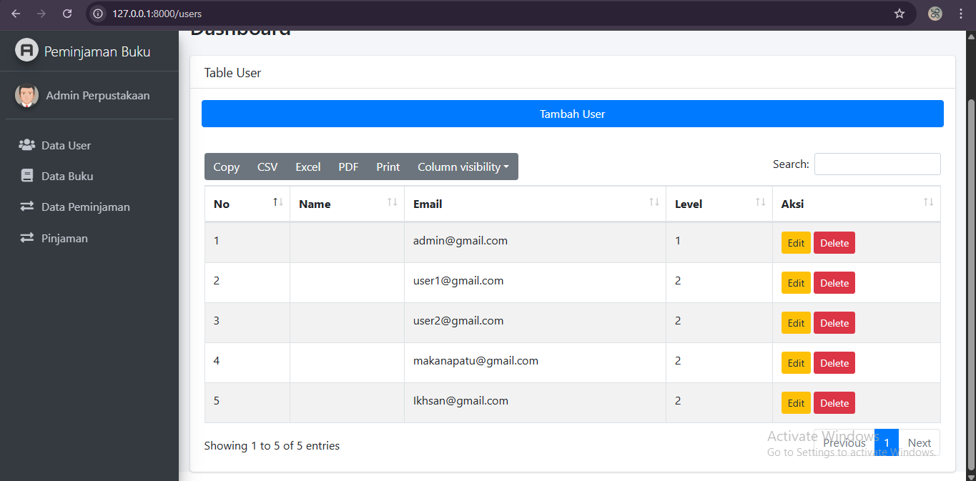
Gambar 2. 4 Error User tidak tampil
- Mengecek kode
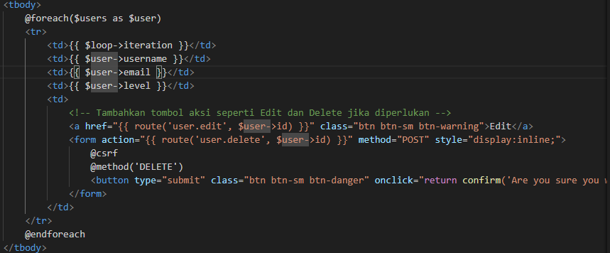
Gambar 2. 5 Kode pengambilan data user
- Memperbaiki kode
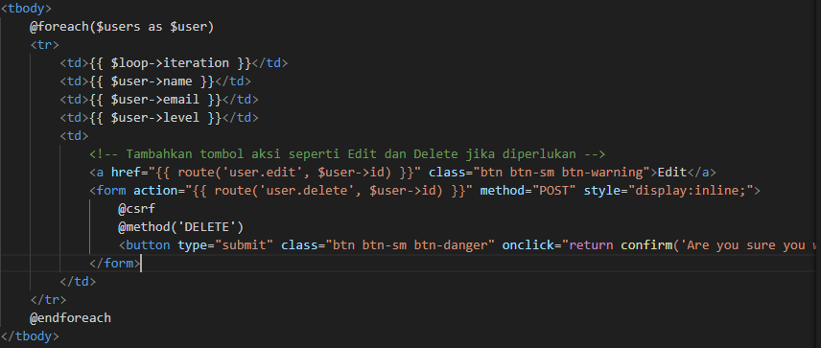
Gambar 2. 6 Perbaikan kode pengambilan data user
- Tampilan data user yang sudah diperbaiki
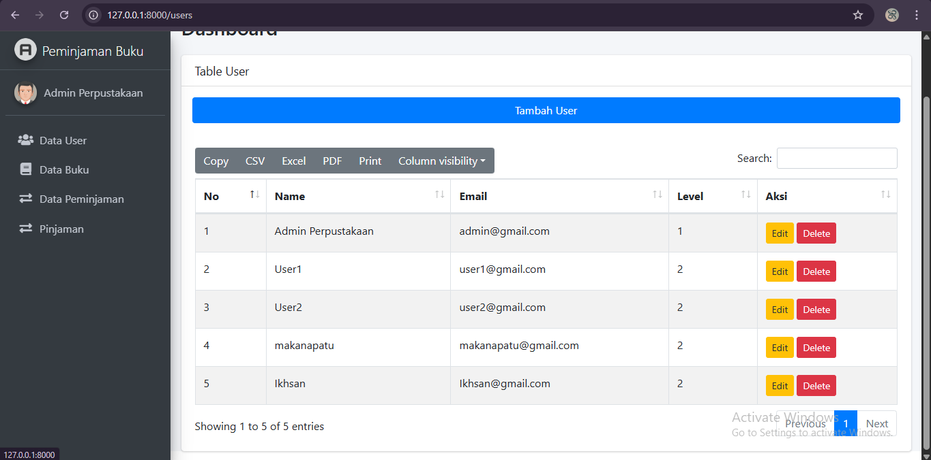
Gambar 2. 7 Tampilan data user

Evaluasi
Berdasarkan pengujian sistem, aplikasi peminjaman buku telah berjalan sesuai dengan rancangan. Semua fitur utama seperti manajemen buku, transaksi peminjaman dan pengembalian, serta manajemen user dapat digunakan dengan baik dan memudahkan pengguna maupun admin. Sistem juga mampu memperbarui stok buku secara otomatis dan menampilkan data dengan akurat. Beberapa hal yang perlu diperhatikan adalah penambahan validasi input yang lebih lengkap dan peningkatan tampilan antarmuka agar lebih responsif. Secara keseluruhan, sistem ini sudah efektif, efisien, dan dapat mendukung proses peminjaman buku di perpustakaan.

